[基金委调查，上海交通大学附属新华医院妇产科主任汪希鹏高水平论文图片重复](https://mp.weixin.qq.com/s?__biz=MzkyODUyMDc5MQ==&mid=2247500384&idx=3&sn=f82d875a4eee9ef9ef105a1cd3053570&chksm=c382e88cba0414bf31dc35b42a12be44786e9c4d0aa2fc22098b5133771d329157116fe09fd2&scene=126&sessionid=1743355544)

[天眼学术](javascript:void(0);)2025-03-27 00:05:22湖南

《British Journal of Cancer 》2017 Oct 24;117(9):1371-1382.

doi: 10.1038/bjc.2017.297

#1**Sholto David**于2025年3月发表评论

图6A：出乎意料的相似小鼠。我添加了红色矩形来显示我的意思。作者会再次核实吗？

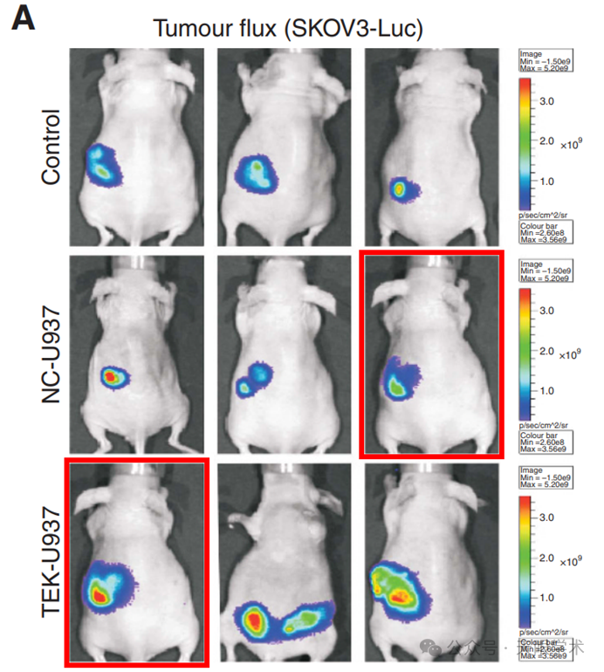

衔接：

https://pubmed.ncbi.nlm.nih.gov/28898232/

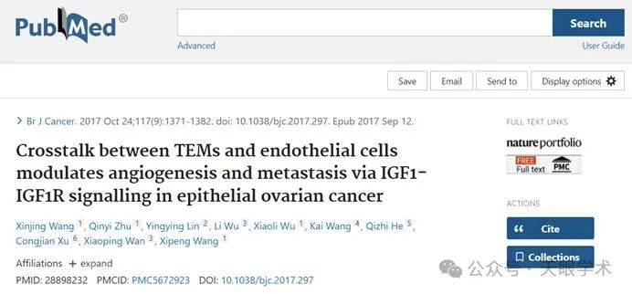

作者简介：

汪希鹏，男，毕业于上海第二医科大学（现上海交通大学医学院），现任上海交通大学医学院附属新华医院妇产科主任，主任医师，博士生导师。中华妇科肿瘤学会青年委员会副主任委员，上海市疾控中心妇科肿瘤防治委员会副主任委员，中国国际医疗保健促进会青年委员会副主任委员，上海医学会妇科肿瘤分会会员和秘书，上海市抗癌协会妇科肿瘤分会会员。现任《中华妇产科杂志》编委、《中国实用妇科与产科杂志》编委、《国际妇产科学杂志》编委、《现代妇产科进展》编委、《中国妇产科临床杂志》青年编委。任国际妇科肿瘤协会（International Society of Gynecologic Cancer, ISGC）正式会员和美国临床肿瘤学会（American Society of Clinical Oncology, ASCO）正式会员。目前，已获得4项国家自然科学基金资助，上海市科委、教委卫计委等项目10余项。现已发表第一或通讯作者论文90余篇，其中第一作者或者通讯作者SCI收录论文45篇、参与编写2本英文参考书部分章节的编写，Gershenson主编的《Gynecologic Cancer》（Springer出版）、Bruera主编的《Palliative care in Cancer》，此外还参与了曹泽毅教授主编的《中华妇产科学》、林其德教授主编的《生殖免疫学》部分章节的编写。2008年国家科技进步二等奖（第3完成人），2011年入选上海市卫生系统新百人计划，2011年促进人口与计划生育一等奖（第4完成人）2011年入选上海市卫生系统新百人计划，2009年评为上海市教委优秀青年教师，2006年进入上海市科委启明星后培养计划，2003年进入上海市教委优秀青年教师培养计划，2002年上海二医大优秀青年教师，2001年进入上海市科委“青年科技启明星”计划。

评论衔接：

https://pubpeer.com/publications/91A90F837C34F6056C3907B537CCBA#1

免责声明：

本报道中的信息均来源于学术网站及已公开资料，我们对其准确性及完整性不做任何保证。如果有任何纰漏或不实之处，请通过QQ 642007239与我们联系。